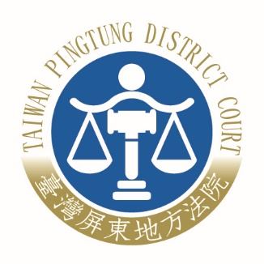
臺灣屏東地方法院新聞稿
發稿日期：109年3月17日
發稿單位：書記處
連 絡 人：官長陳惠蓉
連絡電話：08-7550611*3121 編號：109-003

防疫期間人犯解送院檢訊問，院檢警監所聯合模擬演練新聞稿
臺灣屏東地方法院暨臺灣屏東地方檢察署為因應日趨嚴重特殊傳染性肺炎(COVID-19)疫情，於防疫期間就有疑似症狀之人犯解送院檢訊問時，人犯之移送、戒護及訊問被告之相關流程，及適當之隔離防護等措施，於109年3月10日共同召開院檢警監所及屏東縣政府衛生局聯繫會議，會中除就上開人犯之移送、戒護等事項達成共識外，並擇定於109年3月17日上午舉辦聯合模擬演練，以測試各機關間之通報機制、人犯移交及機關內部之應變能力。
此次模擬，即防疫期間若有自國際旅遊疫情建議等級(第二、三級)國家入境或疑似症狀之通緝犯歸案，從司法警察機關查獲、詢問後，隨即通報檢方，並將被告移送地檢署偵訊，經檢察官聲請法院羈押，通報院方；再將被告移送法院訊問，經法官訊問裁准羈押後，通報監所；再將被告以救護車移往監所收監，而完成整個強制處分流程及對於疑似症狀人犯的隔離防護應變處置(相關單位已建立緊急聯繫窗口)
此次模擬演練，為避免因人員接觸交叉感染之風險，防堵疫情蔓延，而採取減少接觸等相關應變措施，是於解送被告之過程中，除洽請衛生主管機關提供防疫所需之設備及相關協助外，並協調消防局調派救護車，由警方全程戒護移送人犯；院檢並均闢設「臨時訊問法庭」供進行偵查、訊問，參與演練所有人員均配戴口罩，戒護人員另穿著全套防護衣、護目罩等，被告訊問台並設有透明隔離設備，演練過程逼真，且全程錄影，以作為日後之改進參考。

